DISPOSIZIONI ANTI COVID – 19
ELABORATE SULLA BASE DEL REGOLAMENTO DI PREVENZIONE E
CONTENIMENTO DELLA DIFFUSIONE DEL SARS-COV-2

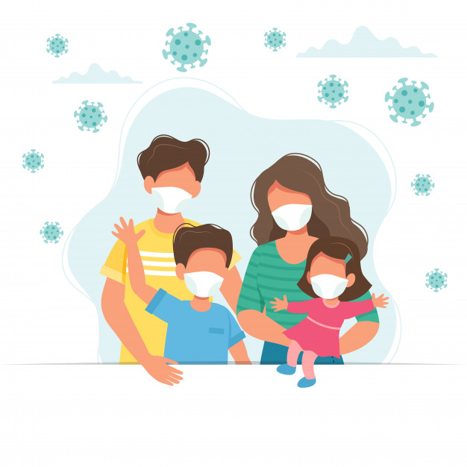
Il periodo di emergenza sanitaria connessa alla pandemia da SARS-CoV-2 costringe ad adottare importanti azioni contenitive. Si riportano in sintesi le misure di prevenzione e di contenimento al fine di ridurre al minimo il rischio di contagio che porterebbe alla messa in quarantena – per tutti coloro che nelle 48 ore precedenti sono entrati in contatto col contagiato – e alla eventuale chiusura della scuola.
La famiglia si impegna a:
- Effettuare il controllo della temperatura corporea degli alunni a casa ogni giorno prima di recarsi a scuola così come previsto dal Rapporto Covid19 dell’ISS n.58/2020.

- Non mandare assolutamente a scuola gli alunni che abbiano una temperatura superiore a 37.5°C, anche nei 3 gg precedenti, o altri sintomi (ad es. tosse, cefalea, sintomi gastrointestinali, mal di gola, difficoltà respiratorie, dolori muscolari, congestione nasale, brividi, perdita o diminuzione dell’olfatto o del gusto, diarrea), oppure che negli ultimi 14 giorni siano entrati in contatto con malati di COVID o con persone in isolamento precauzionale.

- Mantenere scrupolosamente il distanziamento fisico e indossare correttamente la mascherina sia all’interno delle pertinenze della scuola, sia negli spazi antistanti.

- Dotare i figli di mascherina monouso, preferibilmente di tipo chirurgico o di comunità di propria dotazione, e di altri dispositivi di protezione (a seconda dell’attività svolta) per tutta la durata della permanenza nell’edificio scolastico (momenti di ingresso, uscita, spostamenti all’interno della scuola, quando non può essere garantita la distanza interpersonale di 1 metro e in altre occasioni segnalate dal personale scolastico). Si consiglia, inoltre, di mantenere nello zaino una mascherina di riserva.

- Dotare i figli di una bustina igienica etichettata dove riporre la mascherina quando non è previsto l’utilizzo.

- Rispettare rigorosamente gli orari indicati per l’entrata e l’uscita, che possono variare da classe a classe e saranno comunicati a cura delle singole scuole/plessi.

- Rispettare l’accesso alla segreteria secondo l’orario previsto, sempre previo appuntamento, per casi di assoluta necessità, non risolvibili telematicamente o telefonicamente. Chiunque entri a scuola dovrà mantenere i dispositivi di protezione per tutto il tempo di permanenza nella struttura.

- Non accedere presso gli edifici scolastici, a meno che non siano stati contattati dalla scuola o per gravi motivi, in caso di dimenticanza di materiale scolastico o altri effetti personali.

- Far accompagnare il proprio figlio da un solo genitore o accompagnatore maggiorenne, che dovrà osservare la massima puntualità. Gli accompagnatori dovranno rimanere all’esterno della struttura scolastica.

- Evitare di trattenersi nei pressi degli edifici scolastici (marciapiedi, parcheggi, piazzali, etc.), dopo aver accompagnato o ripreso i figli.

- Provvedere ad una costante azione educativa sui minori affinché evitino assembramenti, rispettino le distanze di sicurezza, lavino le mani e/o facciano uso del gel, starnutiscano o tossiscano in fazzoletti di carta usa e getta (dotazione a cura della famiglia) o nel gomito, evitino di toccare con le mani bocca, naso e occhi.

- Inviare tempestivamente comunicazione di eventuali assenze per motivi sanitari in modo da rilevare eventuali cluster di assenze nella stessa classe. Informare telefonicamente la segreteria dell’istituto.

- Fornire la comunicazione immediata al dirigente scolastico e al referente scolastico per COVID-19 nel caso in cui un alunno risultasse in contatti stretti di un caso confermato COVID-19.

- Effettuare i colloqui con i docenti a distanza, in videoconferenza, previo appuntamento via email/registro elettronico. Sono concesse deroghe in caso di particolari necessità.
Si ricorda che:
Qualora un alunno si senta male a scuola rivelando i sintomi sopraddetti, sarà immediatamente dotato di mascherina e condotto nel locale appositamente individuato, dove verrà sorvegliato dal personale, secondo le indicazioni del Rapporto Covid19 dell’ISS n.58/2020. La famiglia sarà tempestivamente avvisata e dovrà prelevare o far prelevare il minore, da un maggiorenne munito di delega, nel più breve tempo possibile. Sarà cura della famiglia contattare il proprio medico per le procedure di legge. È indispensabile garantire la reperibilità di un familiare o di un delegato, durante l’orario scolastico.

MALATTIA E RIAMMISSIONE IN CASO DI POSITIVITA’
Riammissione a scuola dopo contagio Covid: la riammissione a scuola sarà possibile solo previa presentazione di certificazione medica del pediatra/MMG. L’eventuale ingresso del personale e degli studenti già risultati positivi all’infezione da Covid - 19 deve essere preceduto da una preventiva comunicazione avente ad oggetto la certificazione medica da cui risulti la “avvenuta negativizzazione” del tampone secondo le modalità previste e rilasciata dal Dipartimento di prevenzione territoriale di competenza. La presenza di un caso confermato sarà gestita di concerto con il servizio sanitario (si accerterà l’eventuale presenza di un focolaio epidemico). Se c’è un elevato numero di assenze in una classe (almeno il 30- 40%) il docente dovrà tempestivamente avvisare la dirigente che provvederà alla comunicazione alla autorità sanitaria.

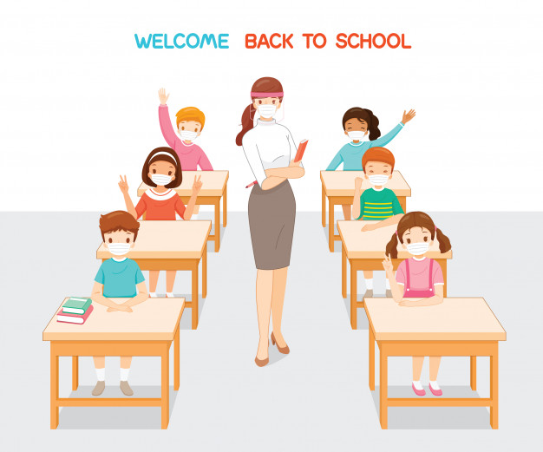
L’alunna / L’alunno si impegna a:
- Ricordare al genitore di misurare la propria temperatura prima di uscire di casa. Se supera i 37,5°C oppure se ha sintomi influenzali, resta a casa e i suoi genitori contatteranno il medico di famiglia.

- Mettere sempre nello zaino una mascherina chirurgica di riserva, un pacchetto di fazzoletti monouso e un flaconcino di gel disinfettante per uso personale.

- Prima di salire sui mezzi pubblici, indossare la mascherina e mantenere per quanto possibile, la distanza prescritta di 1 metro dagli altri passeggeri.

- Cambiare la mascherina ogni giorno oppure quando diventa umida, evitando di maneggiarla, sia dalla parte interna che dalla parte esterna, o di appoggiarla su superfici non disinfettate.

- Rispettare gli orari di entrata/uscita stabiliti dall’Istituto, già indossando la mascherina.

- Non arrivare troppo in anticipo rispetto alla campana di ingresso in modo da evitare assembramenti in prossimità degli ingressi, nel giardino e nei cortili della scuola.
- In caso di ritardo rispetto al proprio orario, aspettare all’esterno con il proprio genitore che tutte le procedure d’ingresso siano espletate e al termine salire in classe accompagnato da un
commesso.

- Una volta in aula raggiungere il proprio posto, sistemare il suo giubbotto sulla sedia e i suoi effetti personali (zaino, casco, etc.) sotto la sedia o sotto il banco. Controllare che il banco sia posizionato correttamente, si siede e attende l’inizio della lezione togliendo la mascherina chirurgica solo in presenza dell’insegnante.

- Riporre la mascherina in una bustina igienica etichettata (presente nello zaino) quando non è previsto l’utilizzo.

- Indossare la mascherina anche quando lascia il suo posto per raggiungere la cattedra o per uscire dall’aula o quando una compagna o un compagno o lo stesso insegnante, in movimento, si avvicinano a lui a meno di 1 metro di distanza.

- Durante la lezione, chiedere agli insegnanti di uscire dall’aula solo per andare ai servizi.

- Durante la giornata, igienizzare più volte le mani, prima e dopo aver toccato oggetti o superfici di uso comune, utilizzando i dispenser dislocati nei corridoi o il suo gel personale.

- Non condividere il proprio materiale scolastico con i compagni.

- Non condividere il materiale didattico (libri, dizionari, calcolatrice, tavole numeriche…) con altre classi/sezioni se non saranno igienizzati prima dell’uso.

- Non portare giochi da casa, specie se in tessuto.

- Durante l’intervallo, seguire le indicazioni degli insegnanti e consumare la merenda, rigorosamente personale. Non è ammesso alcuno scambio di cibi o bevande (bottigliette d’acqua, borracce etichettate).

- Rispettare il distanziamento fisico facendo riferimento alla segnaletica presente sul pavimento mentre è in fila per accedere ai servizi igienici. Se tutti i segnali di attesa sono occupati, mantieni comunque la distanza minima di 1 metro dalle altre persone senza intralciare il passaggio nei corridoi.

- Andare in palestra o in un laboratorio, indossare la mascherina, aspettare l’insegnante e procedere assieme ai compagni rispettando la distanza interpersonale di sicurezza.

- Anche all’interno dei laboratori, mantenere la distanza di almeno 1 metro dalle altre persone. Se non è possibile indossare subito la mascherina.

- Durante l’attività sportiva scolastica togliere la mascherina, mantenendo un distanziamento fisico di almeno 2 metri dalle altre persone.

- Al suono della campana della fine delle lezioni, restare al proprio posto in aula o in laboratorio, indossare la mascherina chirurgica, riprendere i suoi effetti personali e aspettare il permesso dell’insegnante per uscire dall’aula o dal laboratorio.

- Avvisare l’insegnante o il collaboratore scolastico più vicino se avverte dei sintomi influenzali mentre è a scuola. Verrà accompagnata/o in un’aula apposita dove attenderà l’arrivo dei suoi genitori che li riporteranno a casa. Una volta a casa, chiamare il medico di famiglia per chiedere una diagnosi.

- Evitare contatti fisici ravvicinati (abbracci, strette di mano ...).

- Alla fine della giornata scolastica, non lasciare alcun materiale sotto il banco per permetterne l’igienizzazione pomeridiana.

ENTRATE E USCITE FUORI ORARIO

Si richiede la collaborazione dei genitori per limitare le entrate e le uscite fuori orario solo ai casi di vera emergenza.

